Поздравление от 6БА класса.
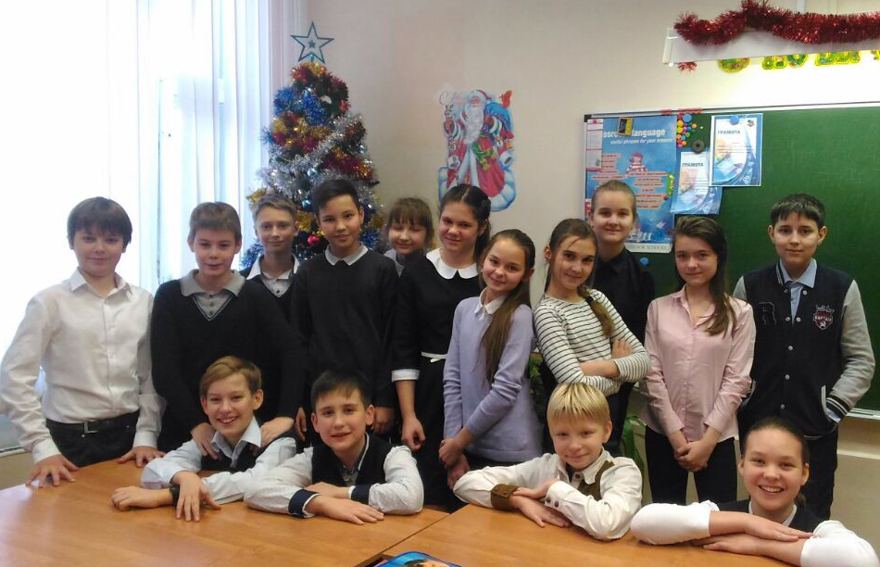
Долгожданный Новый год
Вот-вот настанет ночь,
И вновь пойдут по улице огни
Стоишь и ждёшь, тебе не в мочь,
Лишь повторяешь слово «подожди»

Шагнула стрелка в сумрак ночи,
Пошёл по новой календарь,
Но спать ты хочешь и закрываешь очи
Минут уже пять как властвует январь.

Новый год приходит. И как встарь,
Радостью заполнена столица
Все радуются, смотрят в календарь,
Вокруг ты видишь ликующие лица.

Студёный по улице ветер несётся,
Сметает в сугробы искрящийся снег.
Бежит по столице и вьётся
Яркий ребяческий смех.
Автор Башко Артем, 6БА класс,Аннино

